Тема методического материала:
«Быть грамотным - не просто»
Методический сборник «копилка» коррекционно-развивающих упражнений
по формированию читательских навыков и умений у школьников с ограниченными возможностями здоровья на логопедических занятиях.

Титкова Екатерина Николаевна
МОУ «Школа имени Евгения Родионова»
учитель-логопед

2023г.

ПОЯСНИТЕЛЬНАЯ ЗАПИСКА
Сегодня в начальные классы общеобразовательных школ поступает большое количество детей с различными интеллектуальными и речевыми нарушениями. И для нашей школы эта проблема актуальна. Дети с ограниченными возможностями здоровья обучаются в общеобразовательных классах по рекомендованной ПМПК АОП. Так, например, в 2022-2023 учебном году в начальной школе обучается 7 учащихся с ОВЗ: 2 класс – 4 учащихся, 3 класс – 2 учащихся, 4 класс – 1 учащийся. У этих детей самыми распространенными нарушениями являются нарушения письма и чтения.
Не секрет, что сформированный навык чтения – залог успешного обучения в школе. Для учащихся с ограниченными возможностями здоровья чтение является одним из сложных предметов, усвоение которого протекает очень медленно. Работа требует от них определенных усилий (волевых, эмоциональных, физических). Соответственно, отрицательно сказывается на изучении других предметов. Ограниченные возможности здоровья не позволяют таким детям овладевать знаниями, умениями, необходимыми навыками, потеря интереса, нежелание читать, отсутствие положительного примера родителей являются актуальными проблемами при обучении.
Советский психолог, доктор психологических наук Ананьев Борис Герасимович утверждал, что чтение – это сложный психофизиологический процесс, в котором принимают участие несколько анализаторов (зрительный, речедвигательный, речеслуховой). Полноценное владение чтением предполагает освоение ребенком в равной мере смысловой и технической стороны. Но ведущую роль в этом комплексе играет понимание прочитанного (осознанность), так как цель чтения – извлечь необходимую информацию, понять смысл прочитанного.
Необходимо выделить отдельно проблему дислексии у этой категории обучающихся. Это специфическое нарушение процесса чтения, обусловленное несформированностью некоторых психических функций. У дислексиков наблюдаются нарушения внимания, им трудно воспринимать письменный текст. Учащиеся не могут связать значки на бумаге с произносимыми звуками. При чтении или письме они пропускают буквы или целые слоги, могут менять их местами, пытаются читать справа налево или даже "вверх ногами".
Актуальность данной проблемы стимулирует постоянный поиск новых
идей и технологий, позволяющих оптимизировать логопедическую работу с
детьми.
Поэтому, целью работы является формирование читательских умений у обучающихся с ограниченными возможностями здоровья на основе выполнения коррекционных упражнений на логопедических занятиях.
Задачи:
- Подобрать коррекционно-развивающие упражнения и задания по формированию читательских навыков и умений у школьников с ограниченными возможностями здоровья на логопедических занятиях.
- Адаптировать коррекционно-развивающие упражнения и задания для обучающихся с ограниченными возможностями здоровья и апробировать в учебном процессе.
- Составить сборник «копилку» эффективных коррекционно-развивающих упражнений и заданий по формированию читательских умений и навыков обучающихся с ограниченными возможностями здоровья.
Главное в деятельности учителя с категорией таких детей – вызвать и поддерживать в течение всего процесса обучения у них интерес, который является основой формирования учебного мотива и достижения результатов в любом виде их учебной деятельности.

СОДЕРЖАНИЕ
В процессе работы с детьми, по формированию читательских навыков и умений, возникла необходимость в создании сборника «копилки» коррекционно-развивающих упражнений и заданий применяемого мной в логопедической практике, как для подгрупповых, так и для индивидуальных занятий «Быть грамотным – не просто» состоящий из трёх частей: первая часть включает в себя упражнения и задания с буквами и слогами; вторая часть – слова; третья часть - словосочетания, предложения, текст (см. приложение 1).
В сборник включены упражнения и задания, предназначенные для целенаправленного воздействия на причины, тормозящие скорость чтения. Представленные специальные упражнения, тренирующие основные свойства внимания, памяти, скорость мыслительных процессов, что немаловажно для хорошей техники чтения и общего развития ребёнка.
За счёт использования разных упражнений и заданий организовываю деятельность учеников с ограниченными возможностями здоровья, формирую в них уверенность в своих силах, чтобы потом, по происшествии некоторого времени робкое «могу» превратилось в радостное «хочу».
Использованный в работе дидактический материал интересный, яркий, красочный, чем и привлекает внимание детей. Задания построены по принципу постепенного усложнения материала от простого к более сложному. Детям предлагаются занимательные, необычные, веселые упражнения с буквами, слогами, словами, предложениями и текстами. На ламинированных карточках с заданием можно рисовать фломастером и стирать дорисовки тряпочкой. Увлекательный и занимательный материал в виде игр на липучках позволяет разнообразить методы и приёмы коррекционно-развивающего воздействия, а также превратить однообразную и монотонную работу в интересную и увлекательную игру. Таким образом, мы получили карточки многоразового и многофункционального использования.
Дальнейшая работа с текстом уже не пугает их, а, напротив, вызывает интерес. Ожидаемый эффект занятий – формирование быстрого, правильного, осмысленного чтения, пробуждение интереса к процессу чтения, снятие связанных с ним эмоционального напряжения и тревожности.
Чтобы научить ребенка читать, нужно помнить об особенностях поэтапного формирования навыка и необходимости прохождения всех этапов в пределах каждой букварной темы. Поэтому все упражнения и задания систематизированы:
1 этап - учим и запоминаем буквы;
2 этап - учимся читать слоги разной степени трудности;
3 этап – читаем и понимаем смысл прочитанного слова;
4 этап - читаем и воспринимаем прочитанные слова как часть какого-то смыслового целого: словосочетания, предложения, текста.
Каждое задание для примера представлено в одном варианте, полный набор собран и систематизирован в сборнике «Быть грамотным – не просто» по отдельным папкам.
1 этап «Учим и запоминаем буквы»
Первое, чему необходимо научить ребенка, это умению отличать одну букву от другой, узнавать их в многообразии графического изображения и читать.
На этом этапе обучения будут очень полезны следующие комплексы упражнений:
«Зашумлённые буквы»
«Пазлы»
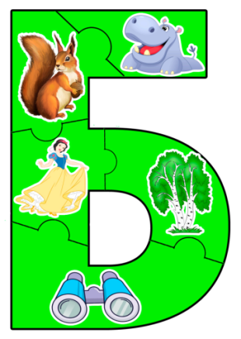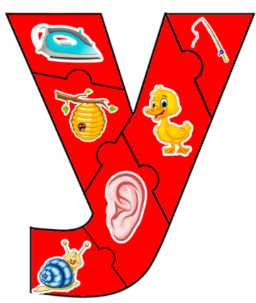
«Буквы спрятались»
«Допиши букву»
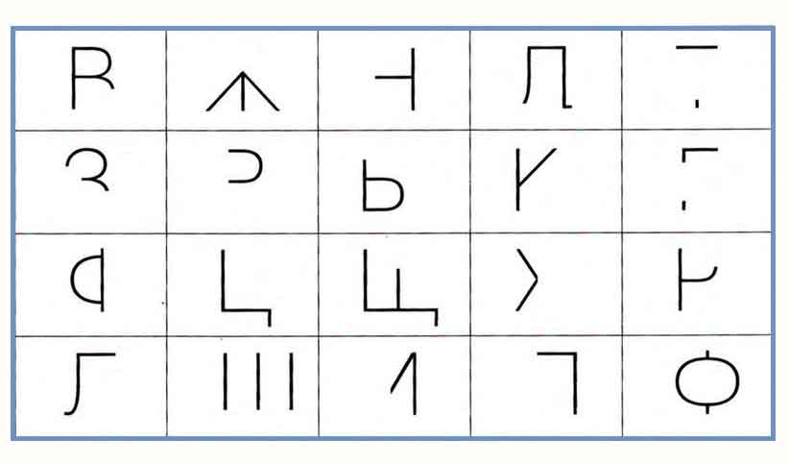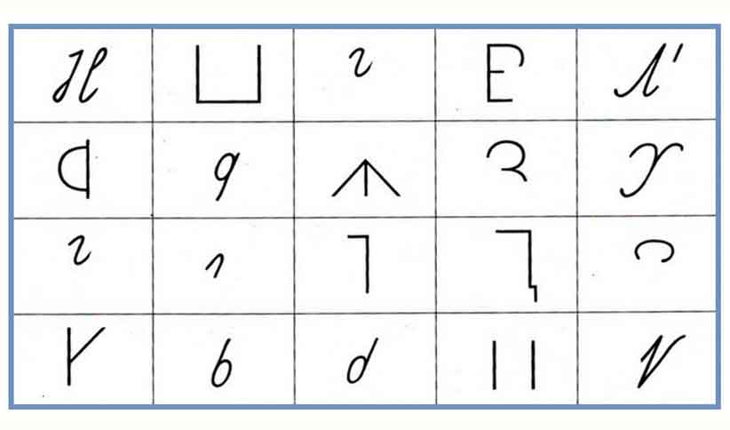
«Раскрась букву»
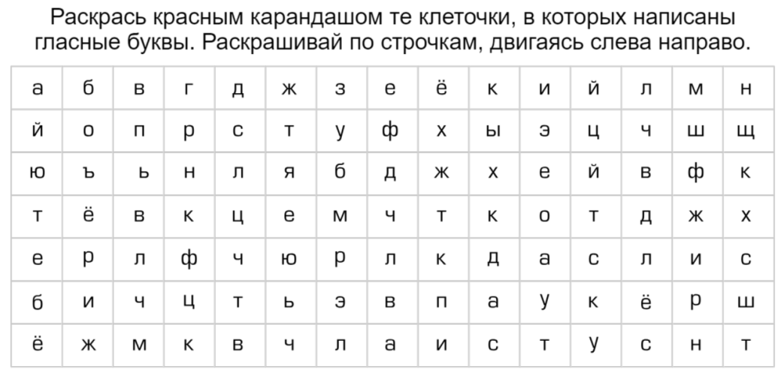
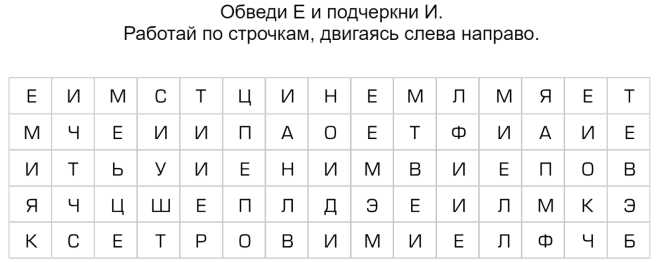
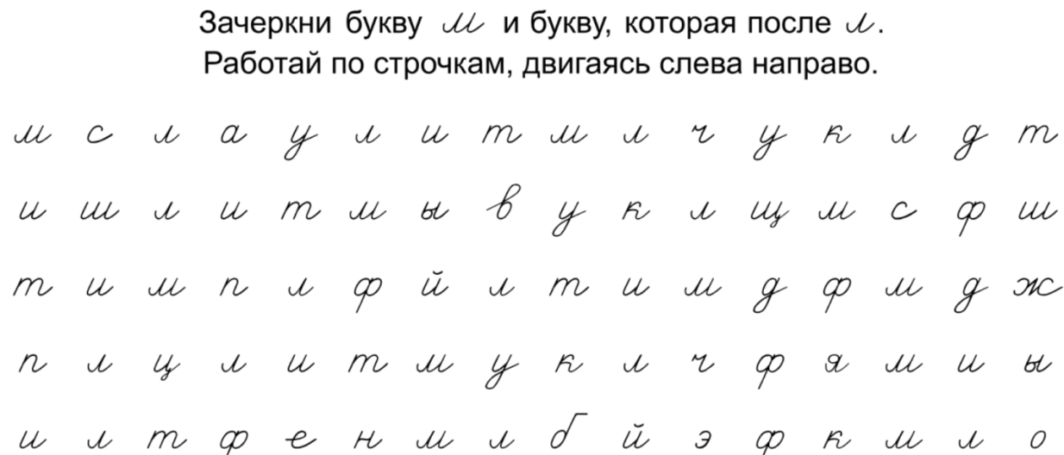

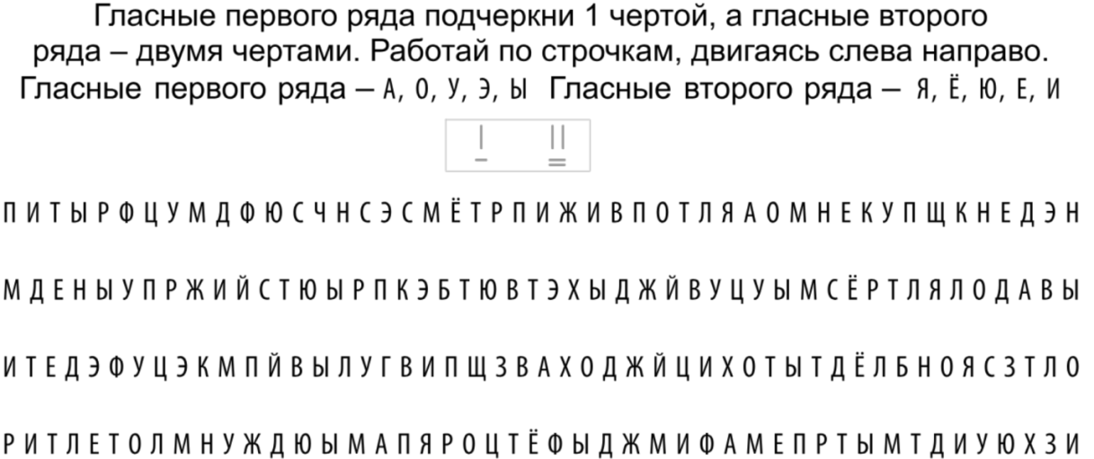

2 этап «Учимся читать слоги разной степени трудности»
Главная конечная цель данного этапа – закрепить связи между видом слога и его произнесением.
Именно здесь, на этом этапе, рождается большинство трудностей, с которыми ребенок иногда не в состоянии справиться на протяжении всей жизни. Эту трудную для детей работу следует сделать наиболее доступной и понятной.
На этом этапе обучения будут очень полезны следующие комплексы упражнений:
«Складываем буквы в слоги»
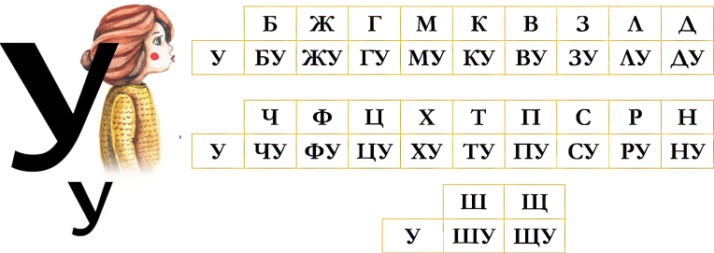

«Читаем слоги»
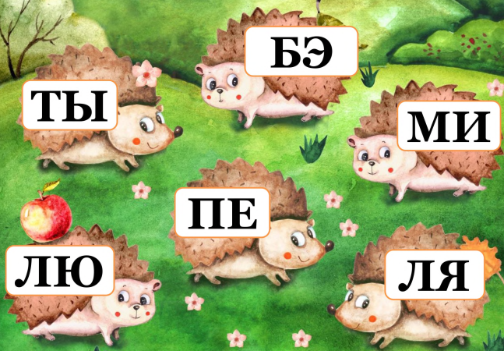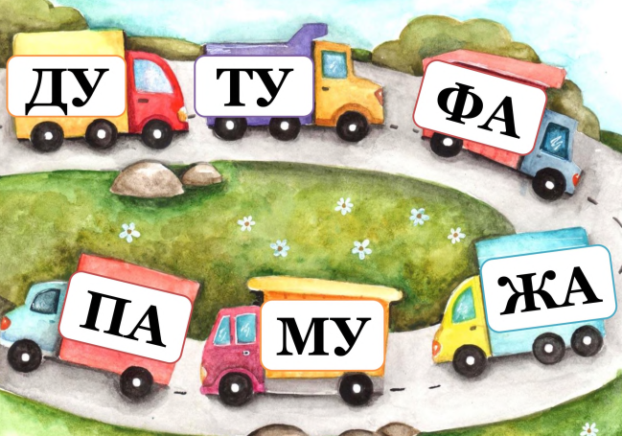
«Сколько в слове слогов»
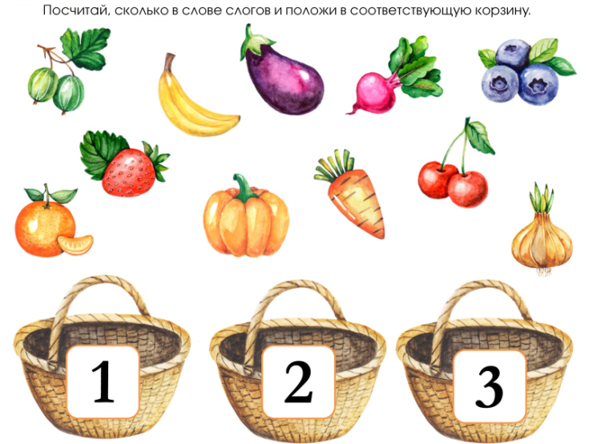

«Раскрась слоги»
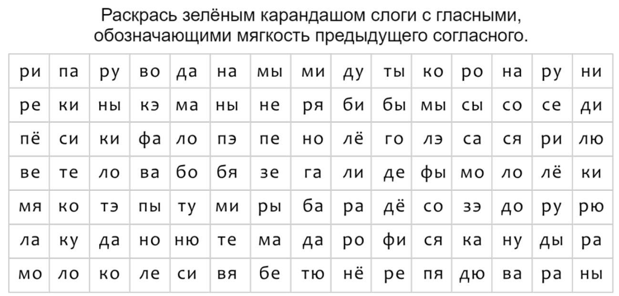
«Выбор слога»
«Слоговой синтез»
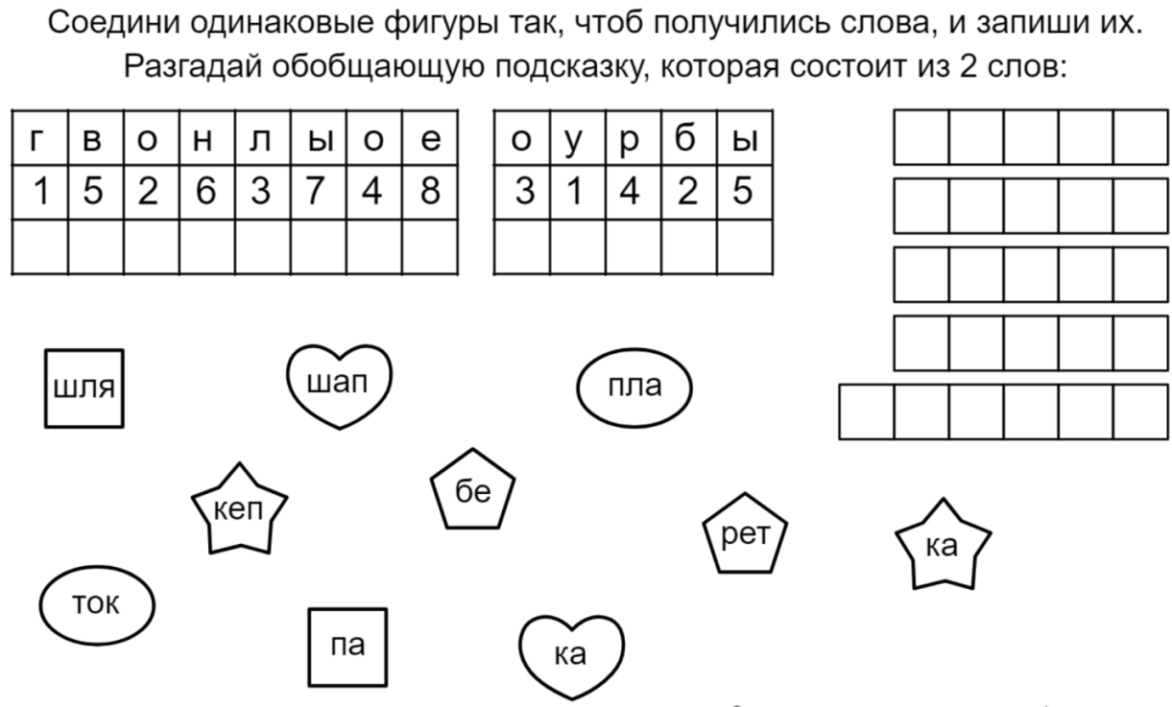

«Слово из слогов»
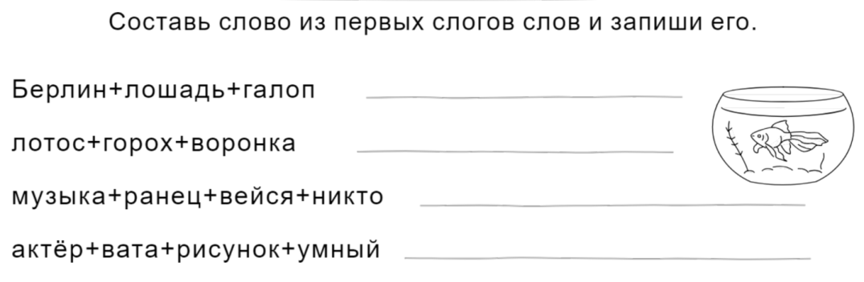
«Слоговые таблицы»
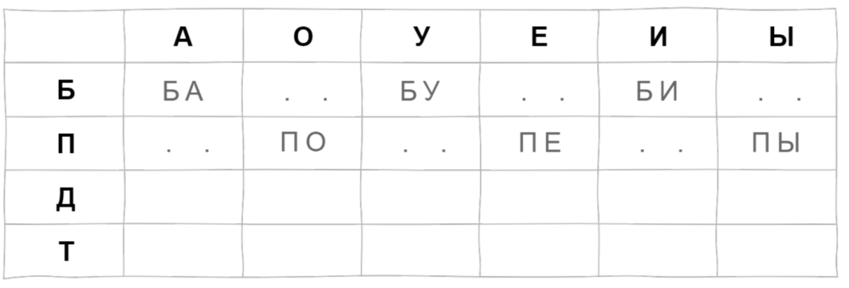

3 этап «Читаем и понимаем смысл прочитанного слова»
На первых двух этапах путем специальных упражнений мы поднимаем технику чтения слогов до того уровня, при котором становится возможным усвоение смысла читаемых слов.
На этом этапе обучения будут очень полезны следующие комплексы упражнений:
«Прочитай по первым буквам»
«Прочитай по первым буквам, приклей нужную картинку»
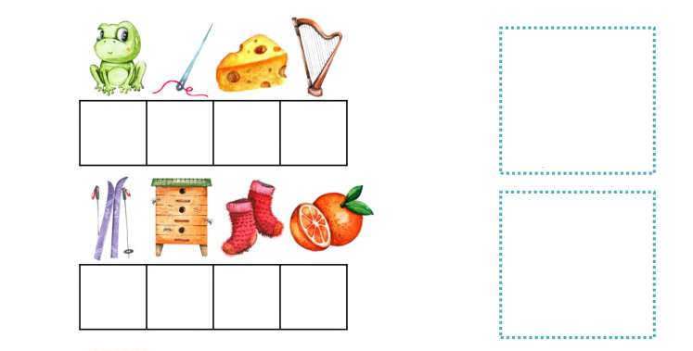
«Соедини буквы»
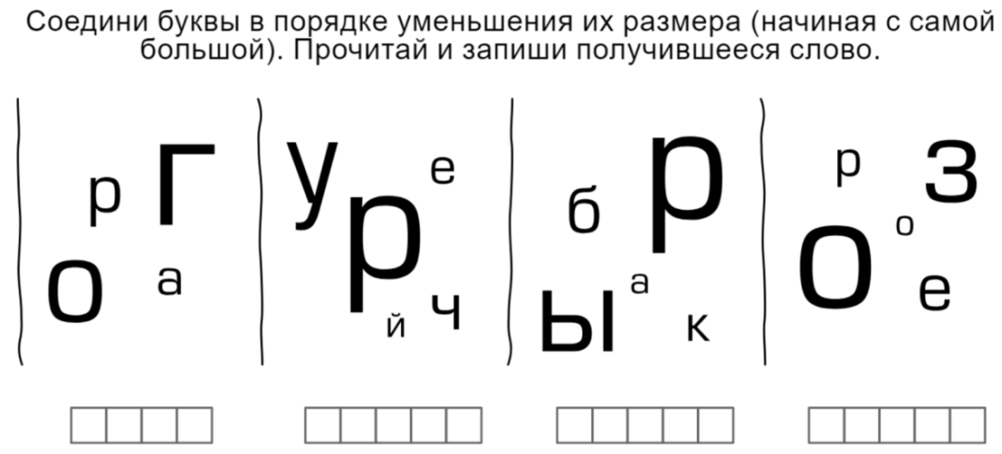
«Прочитай слово»
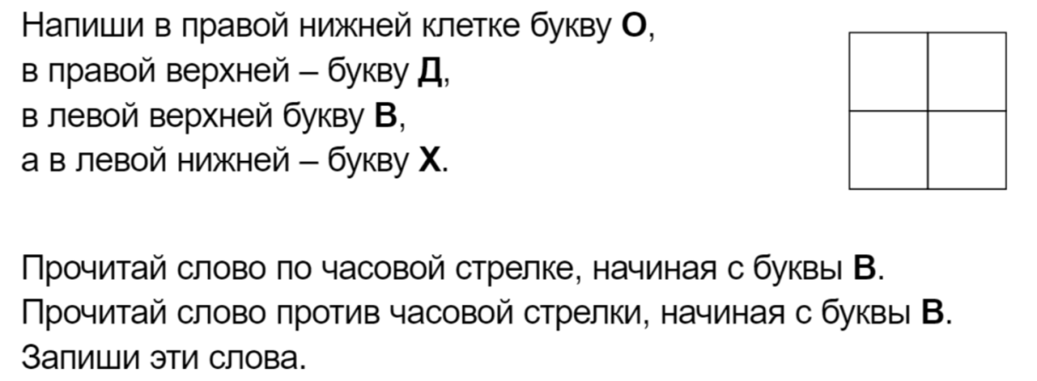 «Цепочки слов»
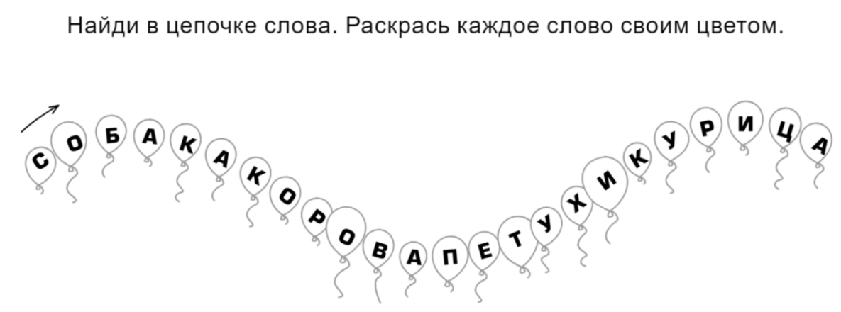
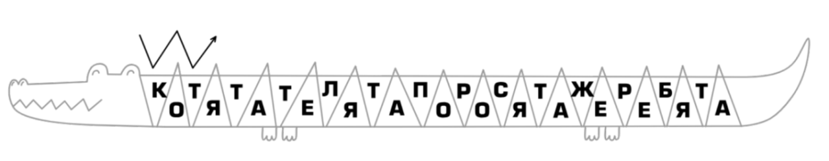

«Соедини слово с нужной картинкой»
Прочитай слово и соедини с нужной картинкой.
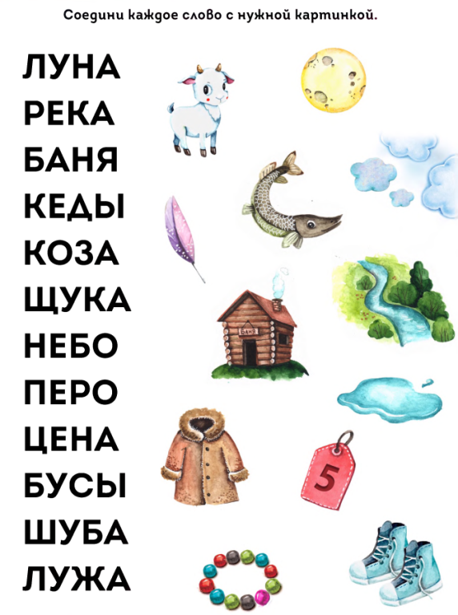
«Буквенные примеры»
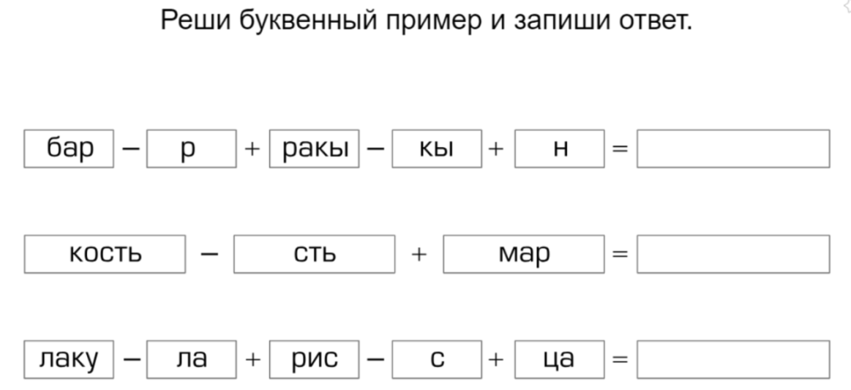
«Слово в слове»

«Лексические темы»
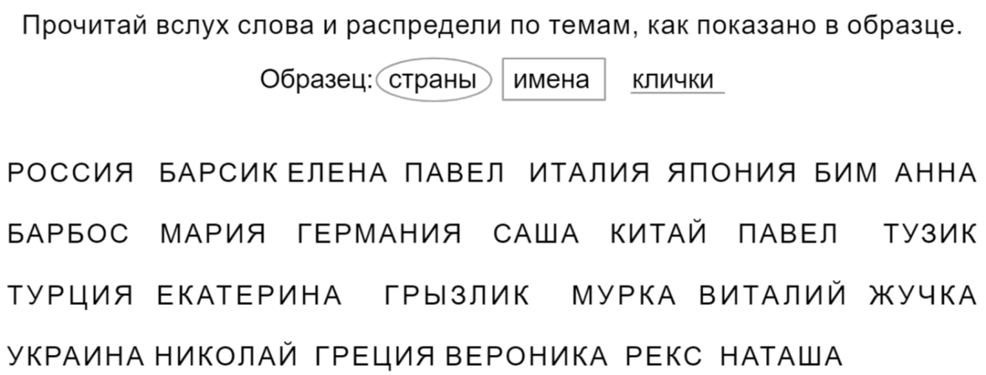
«Поменяй букву и прочитай новое слово»
Прочитай слово. Назови буквы, которые написаны рядом. Замени «…» на «…». Найди соответствующую картинку и приклей в пустом окошке.
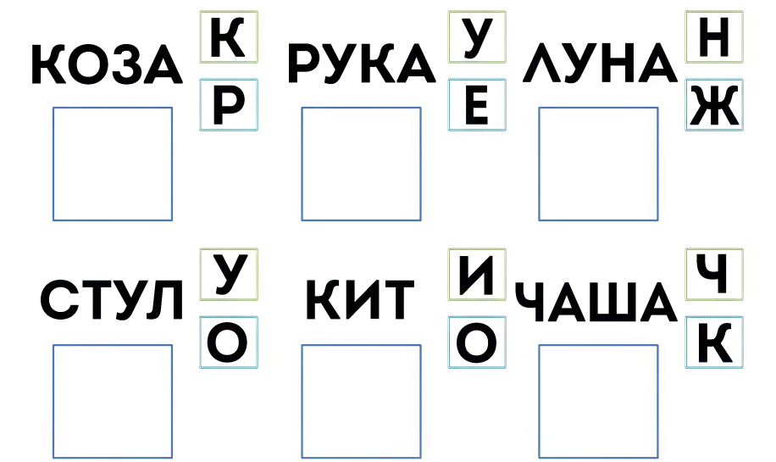
«Прочитай слова и объясни их значение»
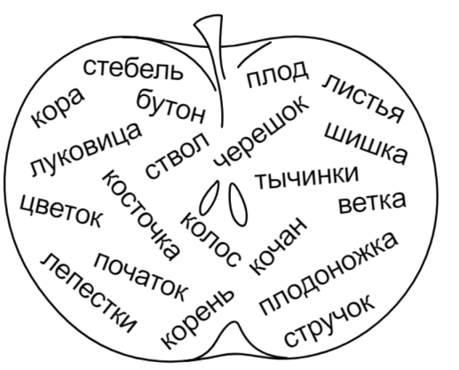
«Прочитай слово и приклей рядом соответствующую картинку»
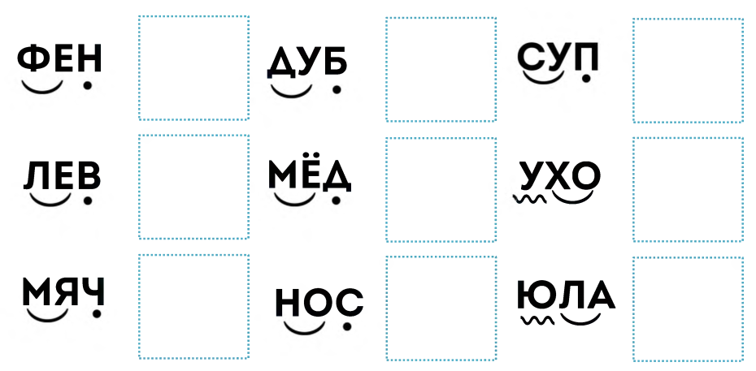
«Прочитай слова»
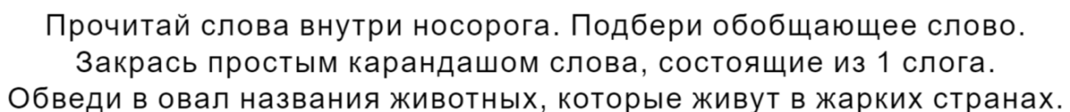
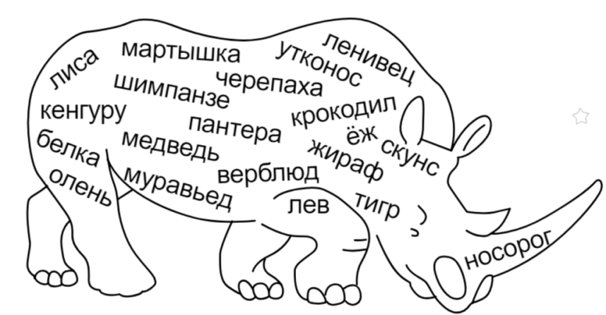
«Расшифруй, слово»
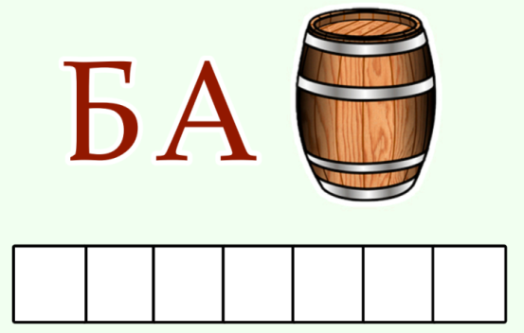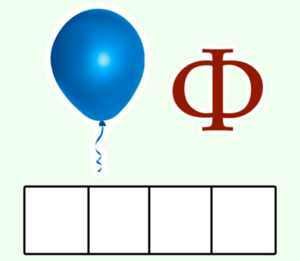

«Лабиринт»
Пройди лабиринт по схеме и напиши полученное слово.
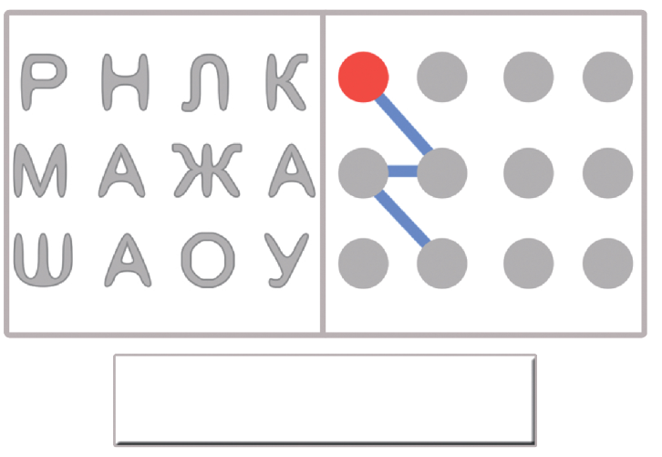
«Прочитай слова и зачеркни в них лишнюю букву»
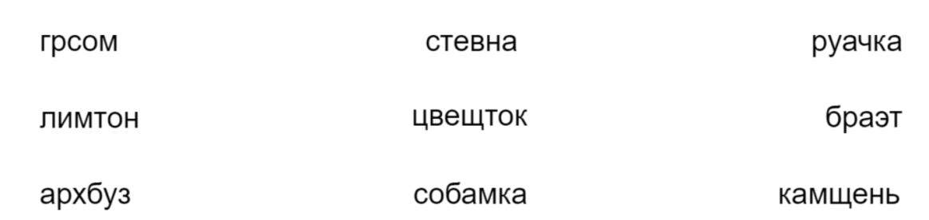
«Вставь пропущенные буквы»
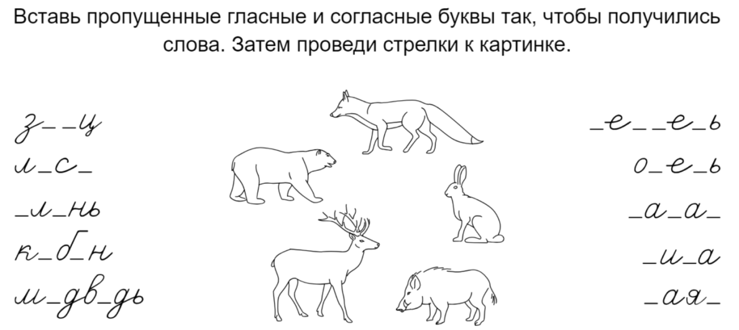
4 этап «Читаем и воспринимаем прочитанные слова как часть какого-то смыслового целого: словосочетания, предложения, текста».
На этом этапе детей больше не затрудняют процессы восприятия, и они могут уделить основное внимание осмысливанию содержания. Постепенно смогут понять содержание рассказа. Последний этап самый длительный.
Но и здесь взрослые должны постоянно контролировать детей и понимать, с какими трудностями им предстоит столкнуться.
На этом этапе обучения будут очень полезны следующие комплексы упражнений:
«Прочитай словосочетания и зачеркни лишнюю букву в словах»
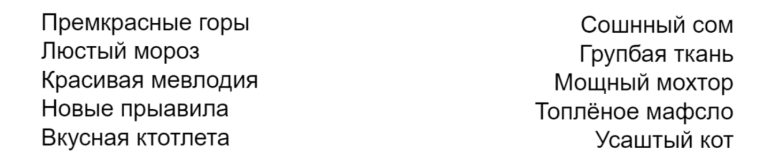
«Соедини подходящие пары слов»
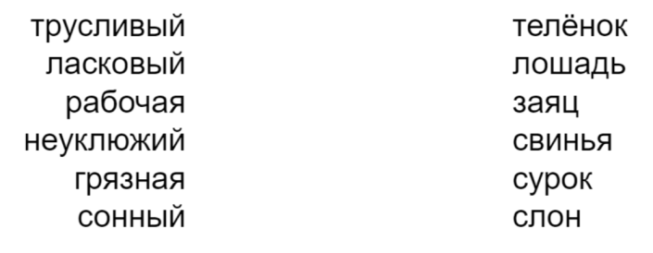
«Слипшееся предложение»
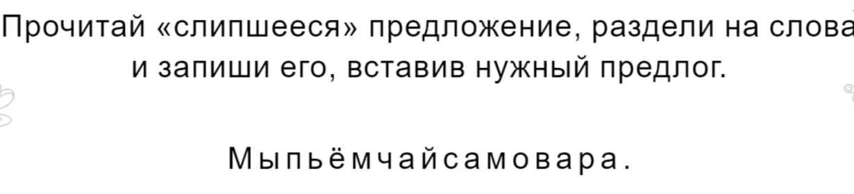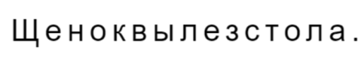
«Неправильное предложение»
Прочитай предложения и подумай – так бывает?
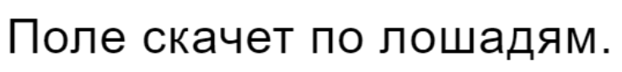

«Соедини начало и конец пословицы»
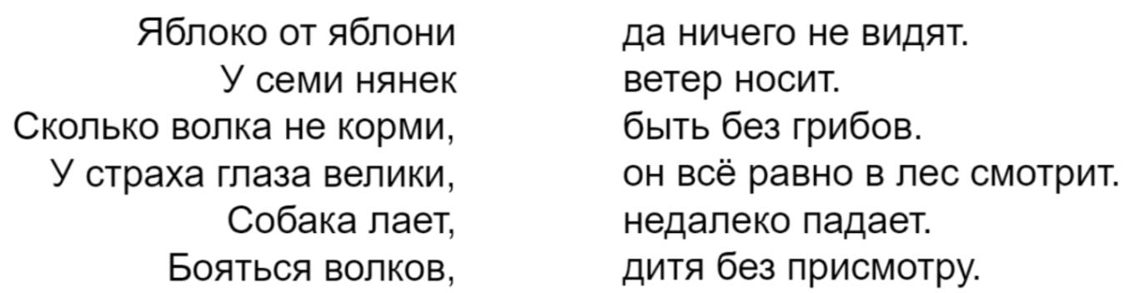
«Собери предложение»
Собери из этих слов два предложения.
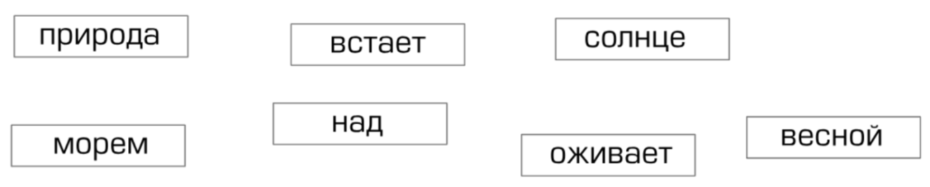
«Переставь слова и получи рифму»
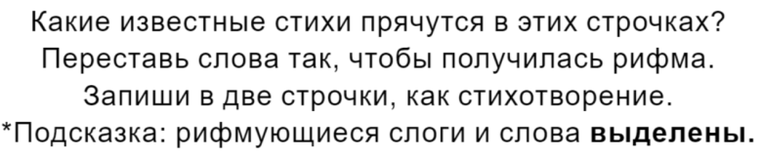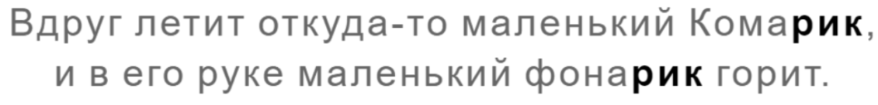
«Зашумлённые тексты»
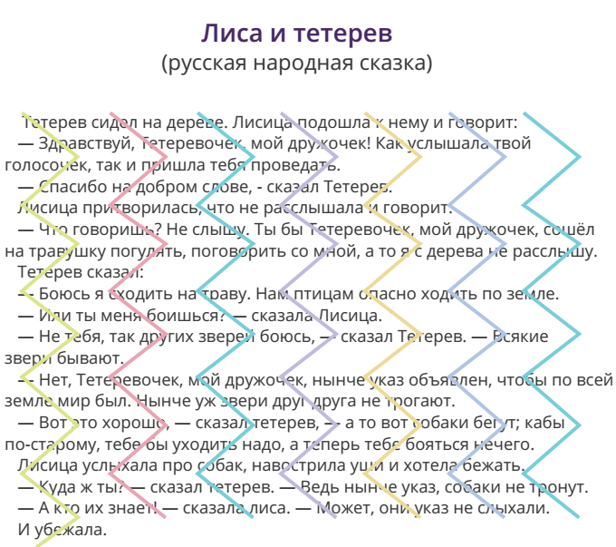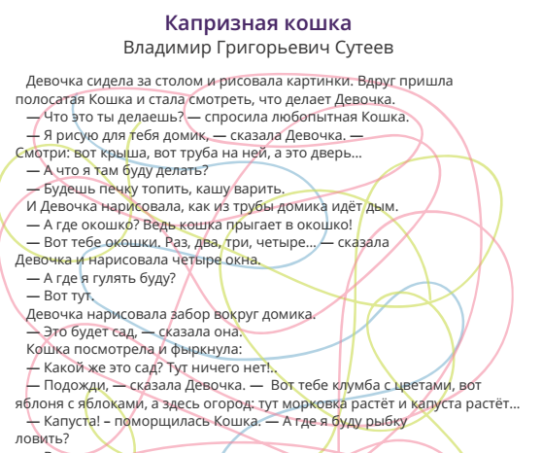
«Текст с закрытой частью строк»
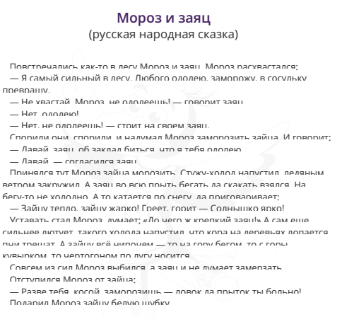
«Текст со шторкой»
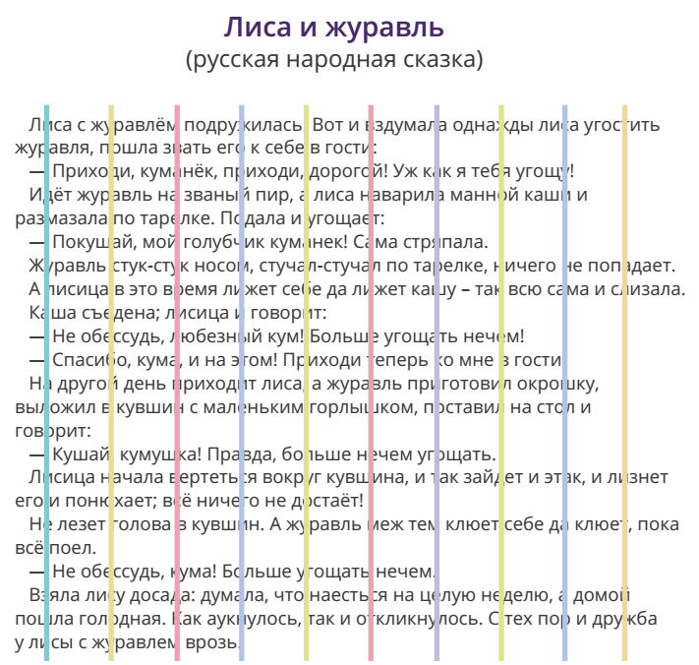

«Чтение без гласных букв»
«Прочитай текст снизу вверх и задом наперёд»
«Читай по спирали»
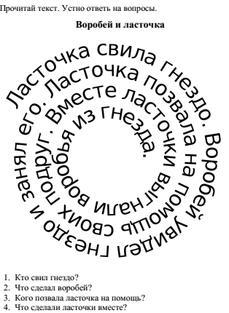
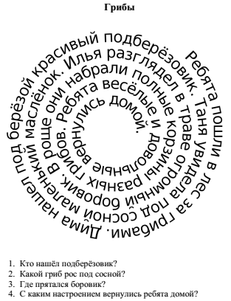
СПИСОК ЛИТЕРАТУРЫ
- Бурина Е. Д. Игровые приёмы в логопедической работе с младшими школьниками, имеющими нарушения чтения и письма: Журнал «Дефектология» № 3, 1996.
- Воронина Т.П. Дислексия, или Почему ребёнок плохо читает? / Т.П. Воронина. – Изд.3-е – Ростов н/Д: Феникс. 2015 – 95 с.: ил. – (Наша началочка).
- Гаврина Н. В, Кутявкина С. М. «Учимся читать» /рабочая тетрадь/, 1998.
- Лалаева Р. И., Венедиктова Л. В. Диагностика и коррекция нарушений чтения и письма у младших школьников: Учебно-методическое пособие. – СПб изд-во Союз, 2001. - 218 с.
- Лисенкова Л.Н. Развитие и коррекция навыков чтения. – М.: Школьная пресса, 2002.
- Нагаева Л. Г., Костромина С.Н. Как преодолеть трудности в обучении чтению. – Москва, 1999.
- Психолого-педагогические и методические аспекты обучения чтению детей с задержкой психического развития: Учебно-метод. пособие/ Авт.-сост. Ю.А. Костенкова. Под ред. Т.В. Волосовец, Е.Н. Кутеповой. – М.: РУДН, 2007 – 81 с.

